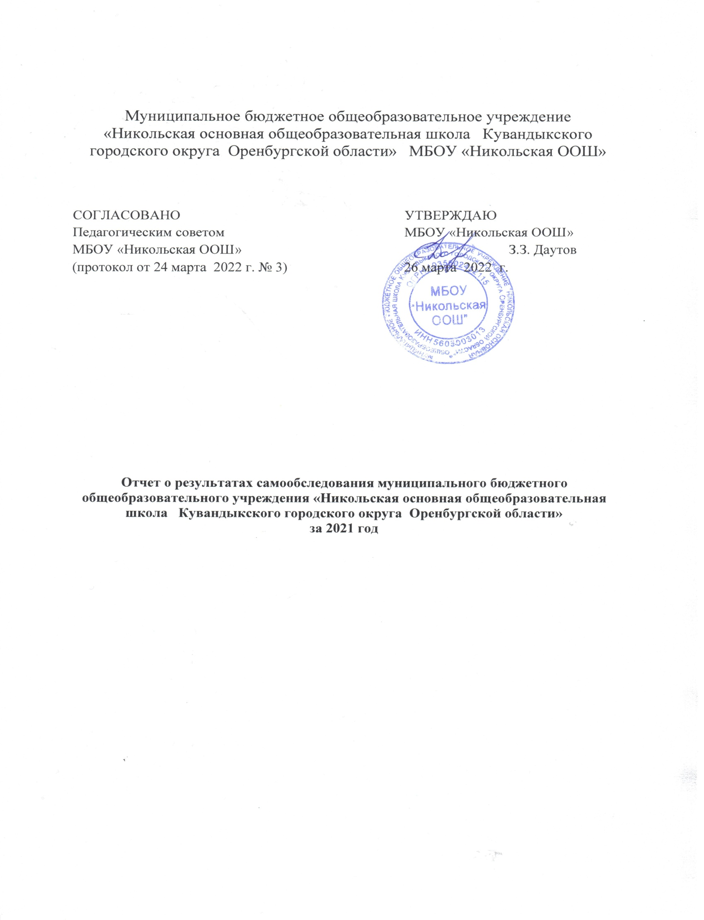

**Общие сведения об образовательной организации**

|  |  |
| --- | --- |
| Наименование образовательной организации | Муниципальное бюджетное общеобразовательное учреждение «Никольская основная общеобразовательная школа Кувандыкского городского округа Оренбургской области» ,  (МБОУ «Никольская ООШ») |
| Руководитель | Даутов Зиннур Закирянович |
| Адрес организации | 462236, Оренбургская область, Кувандыкский район, село Никольское ул. Молодёжная дом 15 |
| Телефон, факс | 8(35361) 66-2-30 |
| Адрес электронной почты | zinnur.dautow@ yandex.ru |
| Учредитель | Управление образования администрации муниципального образования Кувандыкский городской округ Оренбургской области |
| Дата создания | 1944 год |
| Лицензия | Серия 56 Л01 № 0004567 от 15.04.2016 г. по общеобразовательным программам дошкольного, начального, основного общего образования и дополнительного образования детей и взрослых. |
| Свидетельство о государственной аккредитации | серия 56 А 01 № 0003857 от 01.12.2016 г. действует до 26.04.2024 г. |

МБОУ «Никольская ООШ» (далее – Школа) расположена в селе Никольское. К северу от здания школы в 300 метрах проходит трасса Оренбург – Орск. Обучающиеся проживают рядом со Школой.

Основным видом деятельности Школы является реализация общеобразовательных программ дошкольного, начального общего и основного общего образования. Также Школа реализует образовательные программы дополнительного образования детей и взрослых.

**Аналитическая часть**

**I. Оценка образовательной деятельности**

Образовательная деятельность в Школе организуется в соответствии с Федеральным законом от 29.12.2012 № 273-ФЗ «Об образовании в Российской Федерации», ФГОС начального общего, основного общего образования, основными образовательными программами, локальными нормативными актами Школы.

С 01.01.2021 года Школа функционирует в соответствии с требованиями СП 2.4.3648-20 «Санитарно-эпидемиологические требования к организациям воспитания и обучения, отдыха и оздоровления детей и молодежи», а с 01.03.2021 — дополнительно с требованиями СанПиН 1.2.3685-21 «Гигиенические нормативы и требования к обеспечению безопасности и (или) безвредности для человека факторов среды обитания». В связи с новыми санитарными требованиями Школа усилила контроль за уроками физкультуры. Учитель физкультуры организуют процесс физического воспитания и мероприятия по физкультуре в зависимости от пола, возраста и состояния здоровья. Кроме того, учитель проверяют, чтобы состояние спортзала и снарядов соответствовало санитарным требованиям, было исправным — по графику, утвержденному на учебный год.

Школа ведет работу по формированию здорового образа жизни и реализации технологий сбережения здоровья. Все учителя проводят совместно с обучающимися физкультминутки во время занятий, гимнастику для глаз, обеспечивается контроль за осанкой, в том числе во время письма, рисования и использования электронных средств обучения.

Учебный план 1–4-х классов ориентирован на 4-летний нормативный срок освоения основной образовательной программы начального общего образования (реализация ФГОС НОО), 5–9-х классов — на 5-летний нормативный срок освоения основной образовательной программы основного общего образования (реализация ФГОС ООО).

В 2021 году в результате введения ограничительных мер в связи с распространением коронавирусной инфекции часть образовательных программ в 2020/2021 и в 2021/2022 учебных годах пришлось реализовывать с применением электронного обучения и дистанционных образовательных технологий. Для этого использовались федеральные и региональные информационные ресурсы.

Результаты педагогического анализа, проведенного по итогам освоения образовательных программ в дистанционном режиме, свидетельствуют о поддержании среднестатистического уровня успеваемости учеников начального, основного уровня общего образования.

**Воспитательная работа**

С 01.09.2021 Школа реализует рабочую программу воспитания и календарный план воспитательной работы, которые являются частью основных образовательных программ начального, основного общего образования. В рамках воспитательной работы Школа:

1) реализует воспитательные возможности педагогов, поддерживает традиции коллективного планирования, организации, проведения и анализа воспитательных мероприятий;  
2) реализует потенциал классного руководства в воспитании школьников, поддерживает активное участие классных сообществ в жизни Школы;  
3) вовлекает школьников в кружки, секции, клубы, студии и иные объединения, работающие по школьным программам внеурочной деятельности, реализовывать их воспитательные возможности;  
4) использует в воспитании детей возможности школьного урока, поддерживает использование на уроках интерактивных форм занятий с учащимися;  
5) поддерживает ученическое самоуправление — как на уровне Школы, так и на уровне классных сообществ;  
6) поддерживает деятельность функционирующих на базе школы детских общественных объединений и организаций — например, школьного спортивного клуба;  
7) организует для школьников экскурсии, экспедиции, походы и реализует их воспитательный потенциал;  
8) организует профориентационную работу со школьниками;  
9) развивает предметно-эстетическую среду Школы и реализует ее воспитательные возможности;  
10) организует работу с семьями школьников, их родителями или законными представителями, направленную на совместное решение проблем личностного развития детей.

За 4 месяца реализации программы воспитания родители и ученики выражают удовлетворенность воспитательным процессом в Школе, что отразилось на результатах анкетирования, проведенного 20.12.2021. Вместе с тем, родители высказали пожелания по введению мероприятий в календарный план воспитательной работы Школы, например, проводить осенние и зимние спортивные мероприятия в рамках подготовки к физкультурному комплексу ГТО. Предложения родителей будут рассмотрены и при наличии возможностей Школы включены в календарный план воспитательной работы Школы на 2022/23 учебный год.

В мае 2021 года Школа организовала проведение обучающих онлайн-семинаров для учителей по вопросам здорового образа жизни, диагностики неадекватного состояния учащихся. Школа проводила систематическую работа с родителями по разъяснению уголовной и административной ответственности за преступления и правонарушения, связанные с незаконным оборотом наркотиков, незаконным потреблением наркотиков и других ПАВ, не выполнением родителями своих обязанностей по воспитанию детей.

В соответствии с планами воспитательной работы для учеников и родителей были организованы:

* участие в конкурсе социальных плакатов «Я против ПАВ»;
* участие в областном конкурсе антинаркотической социальной рекламы;
* классные часы и беседы на антинаркотические темы с использованием ИКТ-технологий;
* книжная выставка «Я выбираю жизнь» в школьной библиотеке;
* онлайн-лекции с сотрудниками ЦГБ города Кувандыка;
* онлайн-лекции с участием сотрудников МВД.

**Дополнительное образование**

Дополнительное образование ведется по программам следующей направленности:

* культурологическое;
* художественное;
* физкультурно-спортивное;

Выбор профилей осуществлен на основании опроса обучающихся и родителей, который провели в 2021 году. По итогам опроса 17 обучающихся и 16 родителей выявили, что культурологическое – 27 процентов, художественное – 27 процентов, физкультурно-спортивное – 46 процентов.

Во второй половине 2020/2021 учебного года и в первой половине 2021/2022 учебного года пришлось периодически проводить дистанционные занятия по программам дополнительного образования. Учет родительского мнения показал, что почти половина родителей (законных представителей) обучающихся не удовлетворены подобным форматом занятий по дополнительному образованию.

Анализ данных по посещению детьми занятий дополнительного образования показывает снижение показателя по охвату в связи с переходом на дистанционный режим, особенно по программам  физкультурно-спортивной направленности, что является закономерным. Тем не менее опрос родителей (законных представителей) обучающихся в сентябре 2021 года показал, что большая часть опрошенных в целом удовлетворены качеством дополнительного образования в Школе.

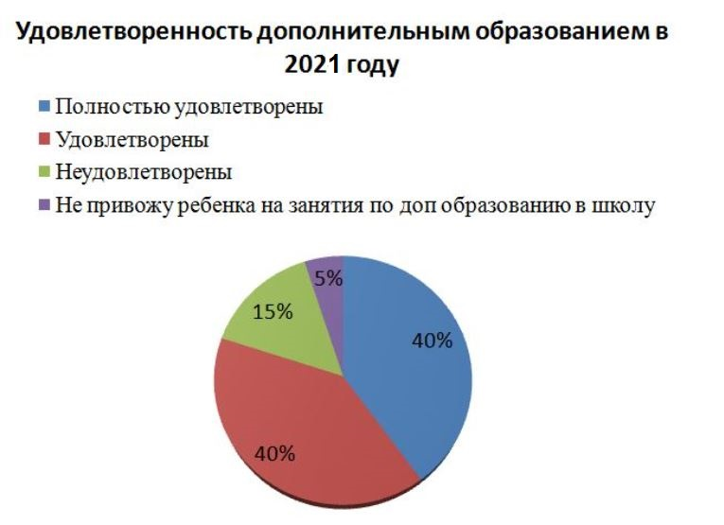

**II. Оценка системы управления организацией**

Управление Школой осуществляется на принципах единоначалия и самоуправления.

Органы управления, действующие в Школе

|  |  |
| --- | --- |
| **Наименование органа** | **Функции** |
| Директор | Контролирует работу и обеспечивает эффективное взаимодействие структурных подразделений организации, утверждает штатное расписание, отчетные документы организации, осуществляет общее руководство Школой |
| Управляющий совет | Рассматривает вопросы:   * развития образовательной организации; * финансово-хозяйственной деятельности; * материально-технического обеспечения |
| Педагогический совет | Осуществляет текущее руководство образовательной деятельностью Школы, в том числе рассматривает вопросы:   * развития образовательных услуг; * регламентации образовательных отношений; * разработки образовательных программ; * выбора учебников, учебных пособий, средств обучения и воспитания; * материально-технического обеспечения образовательного процесса; * аттестации, повышения квалификации педагогических работников; * координации деятельности методических объединений |
| Общее собрание работников | Реализует право работников участвовать в управлении образовательной организацией, в том числе:   * участвовать в разработке и принятии коллективного договора, Правил трудового распорядка, изменений и дополнений к ним; * принимать локальные акты, которые регламентируют деятельность образовательной организации и связаны с правами и обязанностями работников; * разрешать конфликтные ситуации между работниками и администрацией образовательной организации; * вносить предложения по корректировке плана мероприятий организации, совершенствованию ее работы и развитию материальной базы |

Для осуществления учебно-методической работы в Школе создано три предметных методических объединения:

* общих гуманитарных дисциплин;
* естественно- математических дисциплин;
* объединение педагогов начального образования.

В целях учета мнения обучающихся и родителей (законных представителей) несовершеннолетних обучающихся в Школе действуют Совет обучающихся и Совет родителей.

По итогам 2021 года система управления Школой оценивается как эффективная, позволяющая учесть мнение работников и всех участников образовательных отношений.

**III. Оценка содержания и качества подготовки обучающихся**

Статистика показателей за 2018–2021 годы

|  |  |  |  |  |  |
| --- | --- | --- | --- | --- | --- |
| № п/п | Параметры статистики | 2018–2019 учебный год | 2019–2020 учебный год | 2020–2021 учебный год | На конец 2021 года |
| **1** | Количество детей, обучавшихся на конец учебного года, в том числе: | 23 | 25 | 21 | 17 |
| — начальная школа | 9 | 11 | 7 | 3 |
| — основная школа | 14 | 14 | 14 | 14 |
| **2** | Количество учеников, оставленных на повторное обучение: |  |  |  |  |
| — начальная школа | — | — | — | — |
| — основная школа | — | — |  |  |
| **3** | Не получили аттестата: |  |  |  |  |
| — об основном общем образовании | — | — | — | — |
| **4** | Окончили школу с аттестатом с отличием: |  |  |  |  |
| — в основной школе | 2 | 1 | - | - |

Приведенная статистика показывает, что положительная динамика успешного освоения основных образовательных программ сохраняется, при этом уменьшается количество обучающихся Школы.

Обучающихся с ОВЗ в 2021 году в Школе один ребенок в 9 классе.

Краткий анализ динамики результатов успеваемости и качества знаний

Результаты освоения учащимися программ начального общего образования по показателю «успеваемость» в 2021 году

|  |  |  |  |  |  |  |  |  |  |  |  |  |  |
| --- | --- | --- | --- | --- | --- | --- | --- | --- | --- | --- | --- | --- | --- |
| Классы | Всего обуч-ся | Из них успевают | | Окончили год | | Окончили год | | Не успевают | | | | Переведены условно | |
| Всего | | Из них н/а | |  | |
| Кол-во | % | С отметками «4» и «5» | % | С отметками «5» | % | Кол-во | % | Кол-во | % | Кол-во | % |
| 3 | 2 | 2 | 100 | 1 | 50 | 0 | 0 | 0 | 0 | 0 | 0 | 0 | 0 |
| 4 | 1 | 1 | 100 | 1 | 100 | 0 | 0 | 0 | 0 | 0 | 0 | 0 | 0 |
| Итого | 3 | 3 | 100 | 2 | 67 | 0 | 0 | 0 | 0 | 0 | 0 | 0 | 0 |

Если сравнить результаты освоения обучающимися программ начального общего образования по показателю «успеваемость» в 2021 году с результатами освоения учащимися программ начального общего образования по показателю «успеваемость» в 2020 году, то можно отметить, что процент учащихся, окончивших на «4» и «5», вырос на 66 % процента (в 2020 было 62 %), процент учащихся, окончивших на «5», упал на 100 процента (в 2020 — 25%).

Результаты освоения учащимися программ основного общего образования по показателю «успеваемость» в 2021 году

|  |  |  |  |  |  |  |  |  |  |  |  |  |  |
| --- | --- | --- | --- | --- | --- | --- | --- | --- | --- | --- | --- | --- | --- |
| Классы | Всего обуч-ся | Из них успевают | | Окончили год | | Окончили год | | Не успевают | | | | Переведены условно | |
| Всего | | Из них н/а | |  | |
| Кол-во | % | С отметками «4» и «5» | % | С отметками «5» | % | Кол- во | % | Кол- во | % | Кол-во | % |
| 5 | 3 | 3 | 100 | 1 | 33 | 2 | 66 | 0 | 0 | 0 | 0 | 0 | 0 |
| 6 | 2 | 2 | 100 | 0 | 0 | 1 | 50 | 0 | 0 | 0 | 0 | 0 | 0 |
| 7 | 1 | 1 | 100 | 0 | 0 | 0 | 0 | 0 | 0 | 0 | 0 | 0 | 0 |
| 8 | 3 | 3 | 100 | 2 | 66 | 0 | 0 | 0 | 0 | 0 | 0 | 0 | 0 |
| 9 | 5 | 5 | 100 | 0 | 0 | 1 | 20 | 0 | 0 | 0 | 0 | 0 | 0 |
| Итого | 17 | 17 | 100 | 3 | 17 | 4 | 23 | 0 | 0 | 0 | 0 | 0 | 0 |

Если сравнить результаты освоения обучающимися программ основного общего образования по показателю «успеваемость» в 2021 году с результатами освоения учащимися программ основного общего образования по показателю «успеваемость» в 2020 году, то можно отметить, что процент учащихся, окончивших на «4» и «5», снизился на 3% процента (в 2020 был 33,7%), процент учащихся, окончивших на «5», снизился на 2 % (в 2020 — 21 %).

В 2021 году обучающиеся 4-8-х классов участвовали в проведении всероссийских проверочных работ. Анализ результатов показал положительную динамику по сравнению с результатами 2020 года: 98% учеников справились с заданиями, которые вызвали затруднения на осенних ВПР 2020 года.

Результаты освоения программ основного общего образования обучающимися 9 класса по показателю «успеваемость» в 2021 году

|  |  |  |  |  |  |  |  |  |  |  |  |  |  |  |  |
| --- | --- | --- | --- | --- | --- | --- | --- | --- | --- | --- | --- | --- | --- | --- | --- |
| Классы | Всего обуч-ся | Из них успевают | | Окончили полугодие | | Окончили год | | Не успевают | | | | Переведены условно | | Сменили форму обучения | |
| Всего | | Из них н/а | |  | |
| Кол-во | % | С отметками «4» и «5» | % | С отметками «5» | % | Кол-во | % | Кол-во | % | Кол-во | % | % | Кол- во |
| 9 | 2 | 2 | 100 | 0 | 0 | 0 | 0 | 0 | 0 | 0 | 0 | 0 | 0 | 0 | 0 |
| Итого | 2 | 2 | 100 | 0 | 0 | 0 | 0 | 0 | 0 | 0 | 0 | 0 | 0 | 0 | 0 |

Результаты освоения учащимися программ основного общего образования по показателю «успеваемость» в 2021 учебном году стабильно 100 процента (в 2020 количество обучающихся, которые закончили полугодие на «4» и «5» нет , процент учащихся, окончивших на «5», нет (в 2020 было 25 %).

В 2021 году выпускники 9 класса сдавали экзамены только по основным предметам — русскому языку и математике, чтобы получить аттестат. По одному предмету по выбору проводилась внутренняя контрольная работа.

Анализ результатов ГИА-21 показывает, что число учеников 9 класса, которые получили аттестат с отличием в сравнении с итогами прошлого года нет. Результаты сдачи ГИА в 2021 году

|  |  |  |  |
| --- | --- | --- | --- |
| Предмет | Сдавали всего человек | Количество баллов | Средний балл |
| Русский язык | 2 | 15/22 | 3 |
| Математика | 2 | 10/12 | 3 |
| Итого: | 2 | 37/22 | 3 |

**IV. Оценка организации учебного процесса**

Организация учебного процесса в Школе регламентируется режимом занятий, учебным планом, календарным учебным графиком, расписанием занятий, локальными нормативными актами Школы.

Образовательная деятельность в Школе осуществляется по пятидневной учебной неделе  — для 2–9-х классов. Занятия проводятся в одну смену — для обучающихся 2-9-х классов.

В соответствии с СП 3.1/2.43598-20 и методическими рекомендациями по организации начала работы в МБОУ «Никольская ООШ» в 2021/22 учебном году Школа:

* уведомила управление Роспотребнадзора по Оренбургской области ( Южный территориальный отдел) о дате начала образовательного процесса;
* разработала графики прихода обучающихся, начала/окончания занятий, приема пищи в столовой с таким учетом, чтобы развести потоки и минимизировать контакты учеников;
* закрепила кабинеты за классами;
* составила и утвердила графики уборки, проветривания кабинетов и рекреаций;
* разместила на сайте школы необходимую информацию об антикоронавирусных мерах, дополнительно направили ссылки по официальным родительским группам в WhatsApp;
* использует при осуществлении образовательного процесса бесконтактные термометры, тепловизоры — два стационарных на главные входы, один ручной, рециркуляторы передвижные и настенные для каждого кабинета, средства и устройства для антисептической обработки рук, маски многоразового использования, маски медицинские, перчатки.

**V. Оценка востребованности выпускников**

|  |
| --- |
| Год выпуска |
| Всего | Перешли в 10-й класс другой ОО | Поступили в профессиональную ОО |
| 2019 | 3 | 0 | 3 |
| 2020 | 4 | 0 | 4 |
| 2021 | 2 | 0 | 2 |

**VI. Оценка качества кадрового обеспечения**

На период самообследования в Школе работают 10 педагогов . Все с высшим педагогическим образованием. В 2021 году аттестацию прошли 2 человека — на первую квалификационную категорию.

В целях повышения качества образовательной деятельности в Школе проводится целенаправленная кадровая политика, основная цель которой — обеспечение оптимального баланса процессов обновления и сохранения численного и качественного состава кадров в его развитии, в соответствии потребностями Школы и требованиями действующего законодательства.

Основные принципы кадровой политики направлены:

* на сохранение, укрепление и развитие кадрового потенциала;
* создание квалифицированного коллектива, способного работать в современных условиях;
* повышения уровня квалификации персонала.

Оценивая кадровое обеспечение образовательной организации, являющееся одним из условий, которое определяет качество подготовки обучающихся, необходимо констатировать следующее:

* образовательная деятельность в Школе обеспечена квалифицированным профессиональным педагогическим составом;
* в Школе создана устойчивая целевая кадровая система, в которой осуществляется подготовка новых кадров из числа собственныхвыпускников;
* кадровый потенциал Школы динамично развивается на основе целенаправленной работы по повышению квалификации педагогов.

В период дистанционного обучения все педагоги Школы успешно освоили онлайн-сервисы, применяли цифровые образовательные ресурсы, вели электронные формы документации, в том числе электронный журнал и дневники учеников.  
100 % педагогов прошли обучение по вопросам организации дистанционного обучения в объеме от 16 до 72 часов. 10 педагогов прошли повышение квалификации — освоили учебный курс «Основы компьютерной грамотности и использование ИКТ в решении профессиональных задач в условиях пандемии».

**VII. Оценка качества учебно-методического и библиотечно-информационного обеспечения**

Общая характеристика:

* объем библиотечного фонда — 5721 единица;
* книгообеспеченность — 100 процентов;
* обращаемость — 3578 единиц в год;
* объем учебного фонда — 3131 единица.

Фонд библиотеки формируется за счет федерального, областного, местного бюджетов.

Состав фонда и его использование

|  |  |  |  |
| --- | --- | --- | --- |
| № | Вид литературы | Количество единиц в фонде | Сколько экземпляров выдавалось за год |
| 1 | Учебная | 607 | 42 |
| 2 | Художественная | 2736 | - |
| 3 | Справочная | 28 | - |
| 4 | Печатные издания | 3688 | 42 |
| 5 | Электронная документация | 10 |  |

Фонд библиотеки соответствует требованиям ФГОС, учебники фонда входят в федеральный перечень, утвержденный приказом Минпросвещения России от 20.05.2020 № 254.

В библиотеке имеются электронные образовательные ресурсы — 10 дисков.

Средний уровень посещаемости библиотеки — 10 человек в день.

На официальном сайте школы есть страница библиотеки с информацией о работе и проводимых мероприятиях библиотеки Школы.

Оснащенность библиотеки учебными пособиями достаточная. Однако требуется дополнительное финансирование библиотеки на закупку периодических изданий и обновление фонда художественной литературы.

**VIII. Оценка материально-технической базы**

Материально-техническое обеспечение Школы позволяет реализовывать в полной мере образовательные программы. В Школе оборудованы 11 учебных кабинета, 5  из них оснащен современной мультимедийной техникой, в том числе:

* кабинет начальных классов;
* один компьютерный класс;
* кабинет русского языка и литературы;
* кабинет ОБЖ .

На втором этаже здания оборудован столовая, пищеблок. На первом этаже оборудован спортивный зал.

К новому учебному году школа провела закупку и дооснастила помещения пищеблока новым оборудованием в соответствии с требованиями СанПиН 1.2.3685-21, СанПиН 2.3/2.4.3590-20.

В складе пищеблока установили психрометр и два холодильника. Оборудовали производственным столом, электроплитой, стеллажом, моечной ванной и раковиной для мытья рук.

Асфальтированная площадка для игр на территории Школы оборудована детской плащадкой.

В результате самообследования сравнили оснащения Школы с Перечнем средств обучения и воспитания, утвержденным приказом Минпросвещения от 23.08.2021 № 590. По итогам сравнения можно прийти к выводу, что Школе необходимо закупить и установить следующее оборудование, инвентарь:

* в рекреациях: стол модульный регулируемый по высоте, стул ученический регулируемый по высоте, интерактивную стойку со встроенным планшетом, ЖК-панель с медиаплеером;
* в спортзале: скакалки, мяч набивной (медбол), степ-платформы, снаряды для функционального тренинга, дуги для подлезания, коврики гимнастические, палки гимнастические утяжеленные (бодибары), стойку для бодибаров;
* в кабинете химии: флипчарт с магнитно-маркерной доской, весы электронные с USB-переходником, центрифугу демонстрационную, прибор для иллюстрации зависимости скорости химических реакций от условий окружающей среды, набор для электролиза демонстрационный, прибор для опытов по химии с электрическим током (лабораторный), прибор для окисления спирта над медным катализатором.

**IX. Оценка функционирования внутренней системы оценки качества образования**

В Школе утверждено Положение о внутренней системе оценки качества образованияот 09.02.2021. По итогам оценки качества образования в 2021 году выявлено, что уровень метапредметных результатов соответствуют среднему уровню, сформированность личностных результатов высокая.

По результатам анкетирования 2021 года выявлено, что количество родителей, которые удовлетворены общим качеством образования в Школе, — 85 процента, количество обучающихся, удовлетворенных образовательным процессом, — 86 процентов.

Школа продолжила проводить в 2021 году мониторинг удовлетворенности родителей и учеников дистанционным обучением посредством опросов и анкетирования. Преимущества дистанционного образования по мнению родителей: гибкость и технологичность образовательной деятельности, обучение в комфортной и привычной обстановке, получение практических навыков. К основным сложностям респонденты относят затрудненную коммуникацию с учителем — зачастую общение с ним сводится к переписке, педагоги не дают обратную связь, а разобраться в новом материале без объяснений сложно.

50% родителей отметили, что во время дистанционного обучения оценки ребенка не изменились, третья часть — что они улучшились, и 4% — что ухудшились. Хотя в целом формальная успеваемость осталась прежней, 45% опрошенных считают, что переход на дистанционное образование негативно отразилось на уровне знаний школьников.

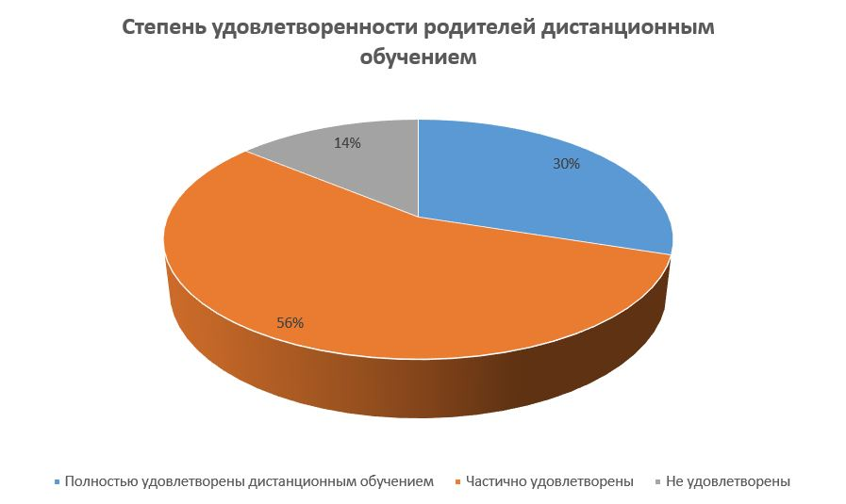

**Результаты анализа показателей деятельности организации**

Данные приведены по состоянию на 30 декабря 2021 года.

|  |  |  |
| --- | --- | --- |
| **Показатели** | **Единица измерения** | **Количество** |
| **Образовательная деятельность** | | |
| Общая численность учащихся | человек | 17 |
| Численность учащихся по образовательной программе начального общего образования | человек | 3 |
| Численность учащихся по образовательной программе основного общего образования | человек | 14 |
| Численность (удельный вес) учащихся, успевающих на «4» и «5» по результатам промежуточной аттестации, от общей численности обучающихся | человек (процент) | 23 |
| Средний балл ГИА выпускников 9 класса по русскому языку | балл | 18,5 |
| Средний балл ГИА выпускников 9 класса по математике | балл | 11 |
| Численность (удельный вес) выпускников 9 класса, которые получили неудовлетворительные результаты на ГИА по русскому языку, от общей численности выпускников 9 класса | человек (процент) | 0 |
| Численность (удельный вес) выпускников 9 класса, которые получили неудовлетворительные результаты на ГИА по математике, от общей численности выпускников 9 класса | человек (процент) | 0 |
| Численность (удельный вес) выпускников 9 класса, которые не получили аттестаты, от общей численности выпускников 9 класса | человек (процент) | 0 |
| Численность (удельный вес) выпускников 9 класса, которые получили аттестаты с отличием, от общей численности выпускников 9 класса | человек (процент) | 0 |
| Численность (удельный вес) учащихся, которые принимали участие в олимпиадах, смотрах, конкурсах, от общей численности обучающихся | человек (процент) | 100 |
| Численность (удельный вес) учащихся — победителей и призеров олимпиад, смотров, конкурсов от общей численности обучающихся, в том числе: | человек (процент) |  |
| — регионального уровня | 0 |
| — федерального уровня | 0 |
| — международного уровня | 0 |
| Численность (удельный вес) учащихся по программам с углубленным изучением отдельных учебных предметов от общей численности обучающихся | человек (процент) | 0 |
| Численность (удельный вес) учащихся по программам профильного обучения от общей численности обучающихся | человек (процент) | 0 |
| Численность (удельный вес) учащихся по программам с применением дистанционных образовательных технологий, электронного обучения от общей численности обучающихся | человек (процент) | 0 |
| Численность (удельный вес) учащихся в рамках сетевой формы реализации образовательных программ от общей численности обучающихся | человек (процент) | 0 |
| Общая численность педработников, в том числе количество педработников: | человек | 10 |
| — с высшим образованием |  |
| — высшим педагогическим образованием | 10 |
| — средним профессиональным образованием | 0 |
| — средним профессиональным педагогическим образованием | 0 |
| Численность (удельный вес) педработников с квалификационной категорией от общей численности таких работников, в том числе: | человек (процент) | 100 |
| — с высшей | 30% |
| — первой | 70% |
| Численность (удельный вес) педработников от общей численности таких работников с педагогическим стажем: | человек (процент) |  |
| — до 5 лет | 0 |
| — больше 30 лет | 30% |
| Численность (удельный вес) педработников от общей численности таких работников в возрасте: | человек (процент) |  |
| — до 30 лет | 0 |
| — от 55 лет | 10 % |
| Численность (удельный вес) педагогических и административно-хозяйственных работников, которые за последние 5 лет прошли повышение квалификации или профессиональную переподготовку, от общей численности таких работников | человек (процент) | 100% |
| Численность (удельный вес) педагогических и административно-хозяйственных работников, которые прошли повышение квалификации по применению в образовательном процессе ФГОС, от общей численности таких работников | человек (процент) | 100% |
| **Инфраструктура** | | |
| Количество компьютеров в расчете на одного учащегося | единиц | 1 |
| Количество экземпляров учебной и учебно-методической литературы от общего количества единиц библиотечного фонда в расчете на одного учащегося | единиц | 217 |
| Наличие в школе системы электронного документооборота | да/нет | да |
| Наличие в школе читального зала библиотеки, в том числе наличие в ней: | да/нет | да |
| — рабочих мест для работы на компьютере или ноутбуке | да |
| — медиатеки | да |
| — средств сканирования и распознавания текста | да |
| — выхода в интернет с библиотечных компьютеров | да |
| — системы контроля распечатки материалов | да |
| Численность (удельный вес) обучающихся, которые могут пользоваться широкополосным интернетом не менее 2 Мб/с, от общей численности обучающихся | человек (процент) | 17 (100%) |
| Общая площадь помещений для образовательного процесса в расчете на одного обучающегося | кв. м | 16,5 |

Анализ показателей указывает на то, что Школа имеет достаточную инфраструктуру, которая соответствует требованиям СП 2.4.3648-20 «Санитарно-эпидемиологические требования к организациям воспитания и обучения, отдыха и оздоровления детей и молодежи» и позволяет реализовывать образовательные программы в полном объеме в соответствии с ФГОС общего образования.

Школа укомплектована достаточным количеством педагогических и иных работников, которые имеют высокую квалификацию и регулярно проходят повышение квалификации, что позволяет обеспечивать стабильных качественных результатов образовательных достижений обучающихся.